4.5 Desenvolvimento do Backend
Secção melhorada para substituir o ponto 4.5 do relatório Hexomel

4.5 Desenvolvimento do Backend
O backend da Hexomel é a camada responsável por ligar a interface do utilizador à base de dados e aos serviços externos. Enquanto o frontend apresenta páginas, formulários, animações e interações, o backend valida os dados recebidos, aplica regras de negócio, protege rotas privadas, comunica com o MySQL e devolve respostas em formato JSON para que a interface seja atualizada.
No estado atual do projeto, o backend está concentrado principalmente no ficheiro backend/server.js, que possui cerca de 6333 linhas e 152 rotas Express. Apesar de esta concentração tornar o ficheiro grande, ela mostra também a quantidade de funcionalidades implementadas: autenticação, catálogo, carrinho, checkout, encomendas, apicultores, workshops, administração, comunidade, chat, quiz, glossário, analytics e CMS.
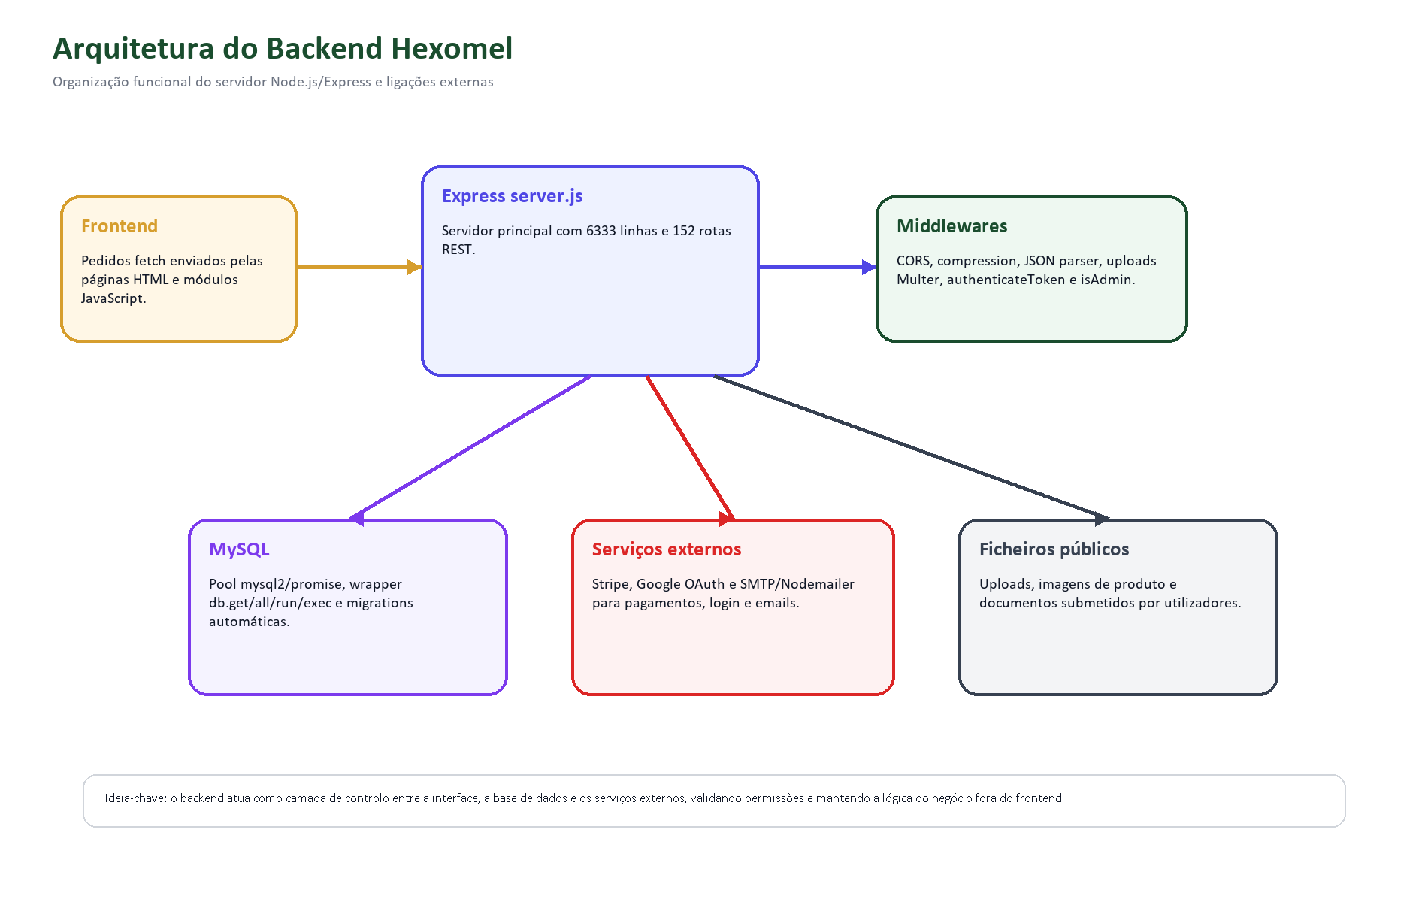
Figura 1. Arquitetura funcional do backend Hexomel.

4.5.1 Tecnologias utilizadas no backend
O backend foi desenvolvido em Node.js com Express.js. Esta escolha permitiu usar JavaScript em todo o projeto, tanto no cliente como no servidor, reduzindo a distância entre a lógica do frontend e a lógica da API. O Express foi usado para definir rotas HTTP e middlewares, enquanto o MySQL foi usado como sistema de gestão de base de dados relacional.
Tecnologia | Função no backend
Express.js | Criação da API REST, definição de rotas e tratamento de pedidos HTTP.
mysql2/promise | Ligação ao MySQL através de pool de conexões e queries assíncronas.
bcryptjs | Hashing de passwords antes de guardar na base de dados.
jsonwebtoken | Criação e validação de tokens JWT para sessões autenticadas.
Nodemailer | Envio de emails de verificação, recuperação, OTP e recibos.
Stripe | Criação e validação de sessões de pagamento.
google-auth-library | Validação de login social com Google OAuth.
Multer | Receção de uploads de imagens e documentos.
compression e cors | Otimização de respostas e controlo de acesso entre frontend e backend.

4.5.2 Organização geral do servidor
O servidor é inicializado com Express e configurado para aceitar JSON, pedidos CORS, compressão e ficheiros estáticos. A ligação à base de dados é feita através de backend/config/db.js, onde é criada uma pool MySQL com limite de ligações. Esta abordagem é melhor do que abrir uma ligação nova para cada pedido, porque permite reutilizar conexões e responder a vários utilizadores de forma mais eficiente.
- server.js: concentra a API REST, migrações, integrações e lógica principal do projeto.
- config/env.js: lê variáveis de ambiente e centraliza configurações de base de dados.
- config/db.js: cria a pool MySQL e fornece métodos db.get, db.all, db.run e db.exec.
- middleware/auth.js: protege rotas com JWT e valida permissões de administrador.

4.5.3 API REST e distribuição de rotas
A API REST é a parte mais visível do backend. Cada rota representa uma funcionalidade que pode ser chamada pelo frontend. Por exemplo, quando o utilizador faz login, adiciona um produto ao carrinho, cria uma pergunta na comunidade ou altera uma encomenda no painel admin, o frontend envia um pedido para uma rota específica do backend.
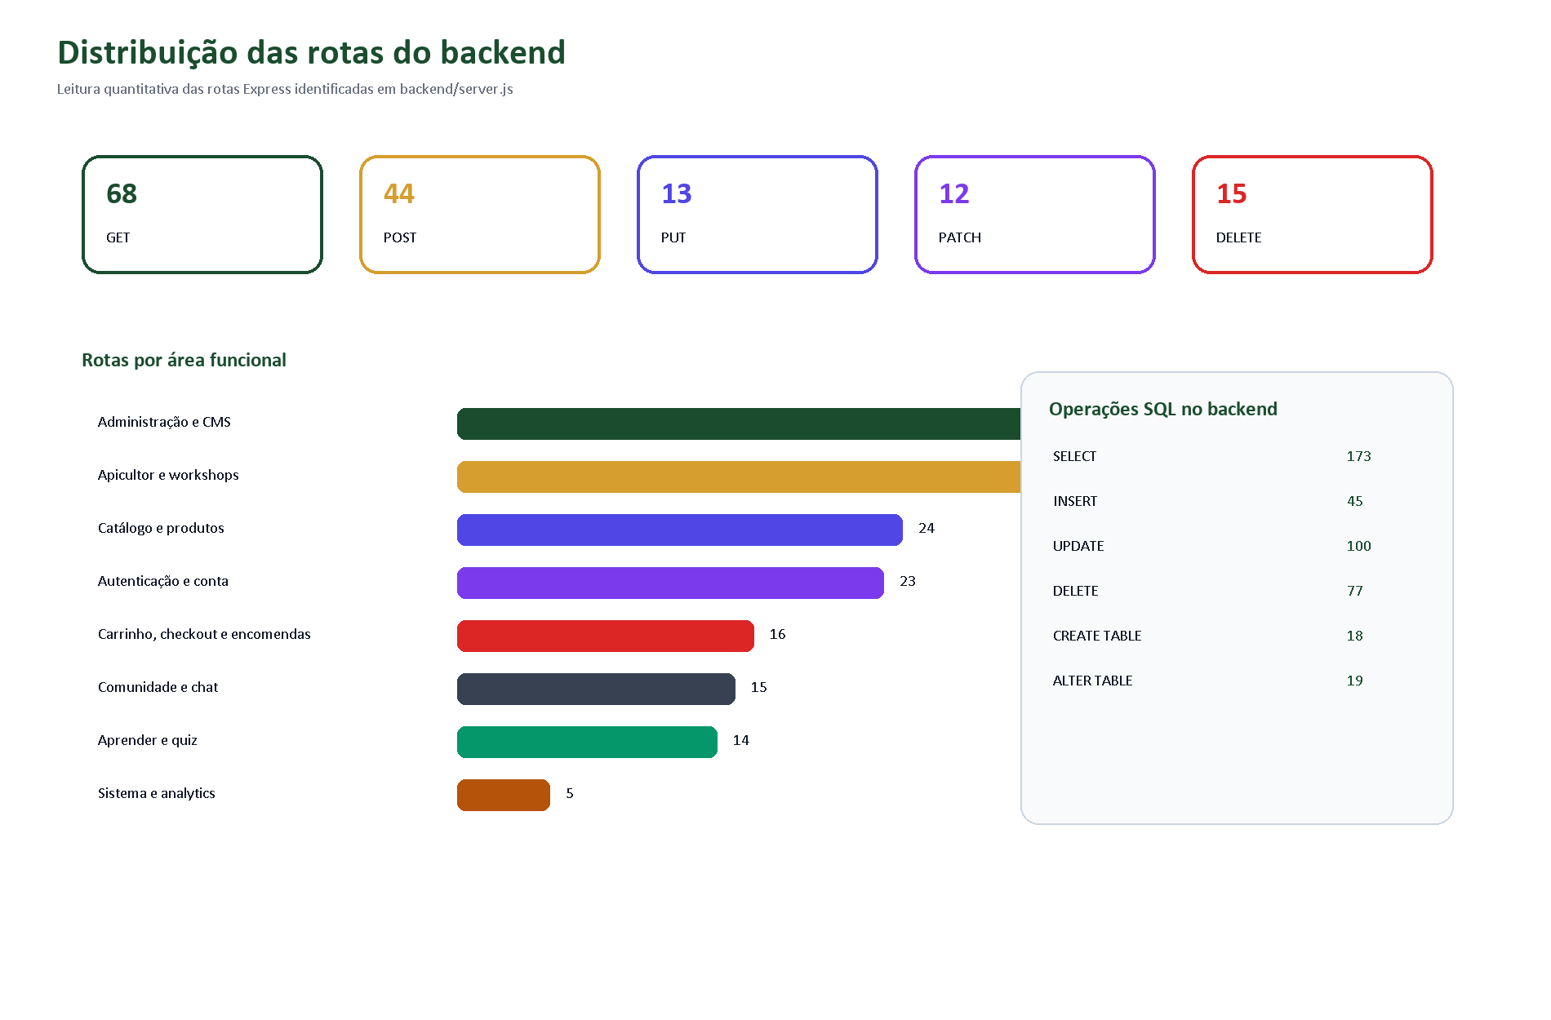
Figura 2. Distribuição das rotas Express por método e área funcional.
Área | N.º de rotas | Responsabilidade
Autenticação e conta | 23 | Login, registo, Google OAuth, perfil, recuperação e validação de sessão.
Catálogo e produtos | 24 | Produtos, categorias, origens, slugs, avaliações e pesquisa.
Carrinho, checkout e encomendas | 16 | Carrinho, pagamento, encomendas, recibos e estado de checkout.
Apicultor e workshops | 35 | Produtos do apicultor, bio, workshops, reservas e estatísticas.
Administração e CMS | 44 | Gestão de utilizadores, produtos, encomendas, menu, CMS e moderação.
Comunidade e chat | 15 | Perguntas, respostas, mensagens privadas, bloqueios e denúncias.
Aprender e quiz | 14 | Factos educativos, glossário, perguntas de quiz, scores e leaderboard.

4.5.4 Ciclo de funcionamento de um pedido
O funcionamento de uma rota segue normalmente o mesmo ciclo. Primeiro o utilizador executa uma ação no site. Depois o frontend envia um pedido HTTP para a API. O backend aplica middlewares, valida dados, executa a lógica necessária, comunica com a base de dados ou com serviços externos e devolve uma resposta JSON ao frontend.
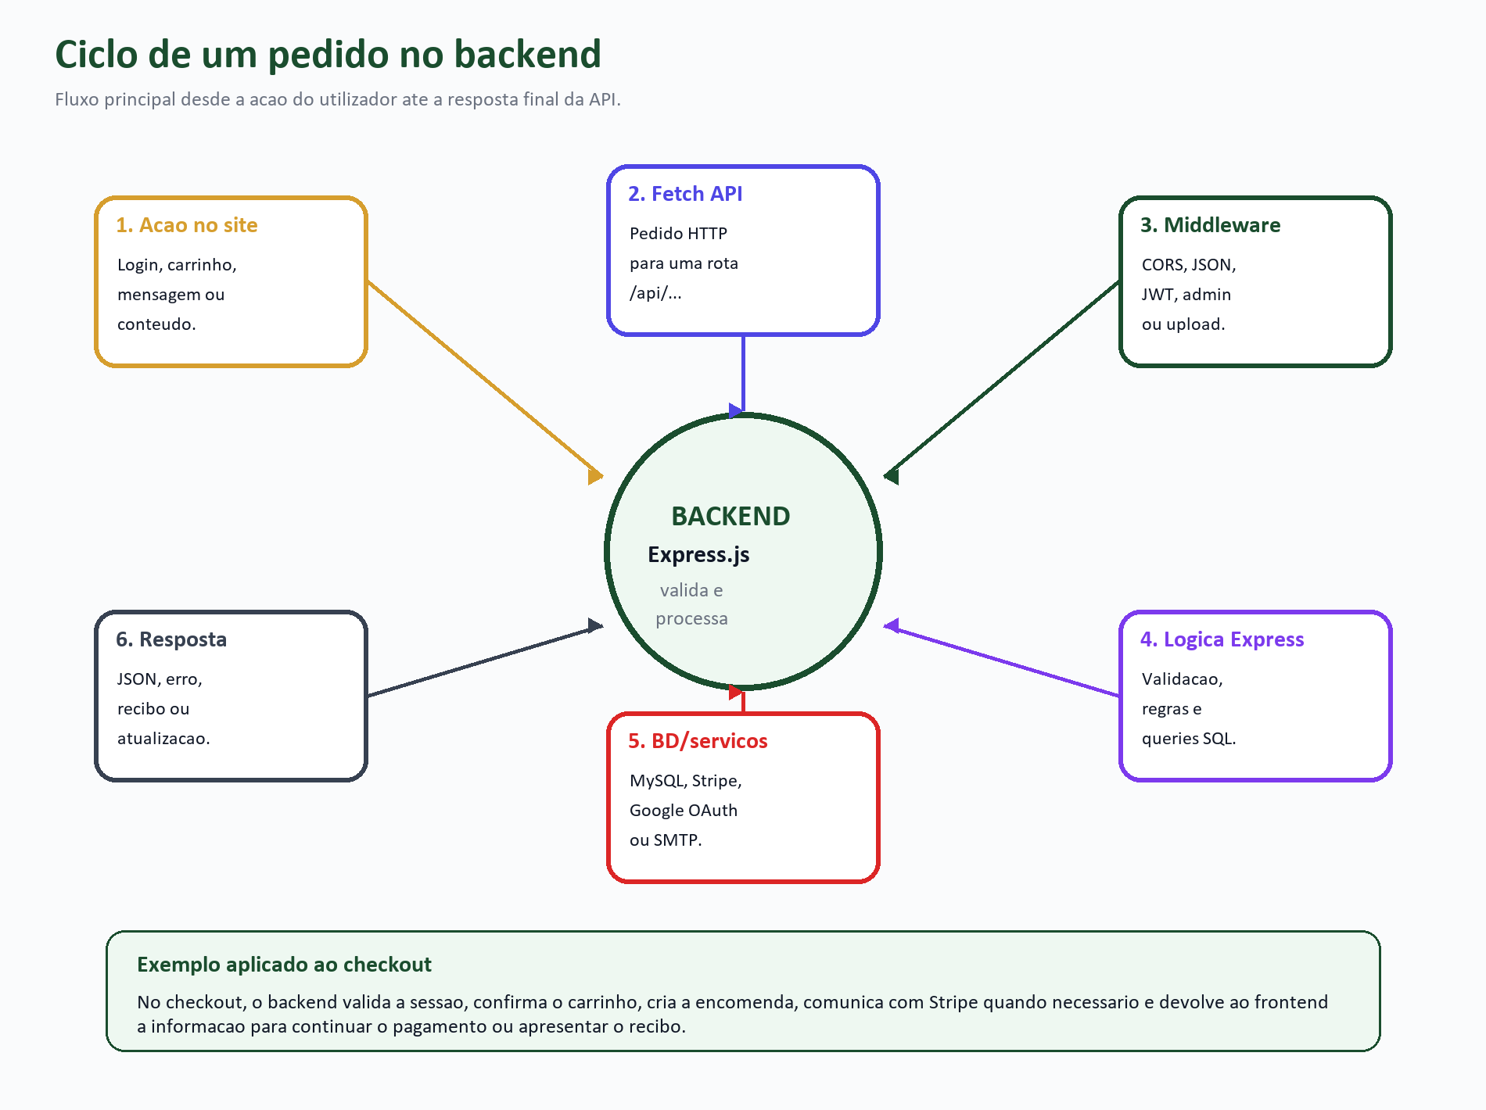
Figura 3. Ciclo geral de um pedido no backend.
Este padrão é importante porque evita que o frontend tenha responsabilidade direta sobre dados sensíveis. O frontend apenas pede ações; o backend decide se elas são válidas, se o utilizador tem permissão e que alterações devem ser guardadas.

4.5.5 Ligação à base de dados
A ligação à base de dados é feita através de mysql2/promise, usando uma pool de conexões. O ficheiro db.js fornece quatro métodos principais: get para obter um registo, all para obter vários registos, run para executar alterações e exec para executar scripts SQL maiores. Esta abstração torna o restante código mais simples, porque as rotas não precisam de lidar diretamente com a criação da ligação.
- db.get: usado quando se espera apenas um resultado, como procurar um utilizador pelo email.
- db.all: usado para listas, como produtos, encomendas, mensagens ou perguntas.
- db.run: usado para INSERT, UPDATE e DELETE.
- db.exec: usado em scripts e migrações com várias instruções SQL.
A análise ao server.js identificou muitas operações SQL: 173 ocorrências de SELECT, 45 de INSERT, 100 de UPDATE e 77 de DELETE. Isto mostra que o backend está fortemente ligado à persistência de dados e que a aplicação depende de informação real guardada no MySQL.

4.5.6 Autenticação, permissões e segurança
A segurança do backend assenta principalmente em três elementos: passwords protegidas com bcryptjs, tokens JWT para sessões autenticadas e middlewares para proteger rotas privadas. Quando um utilizador faz login, o backend verifica a password e devolve um token. Nas rotas protegidas, esse token é enviado no cabeçalho Authorization e validado pelo middleware authenticateToken.
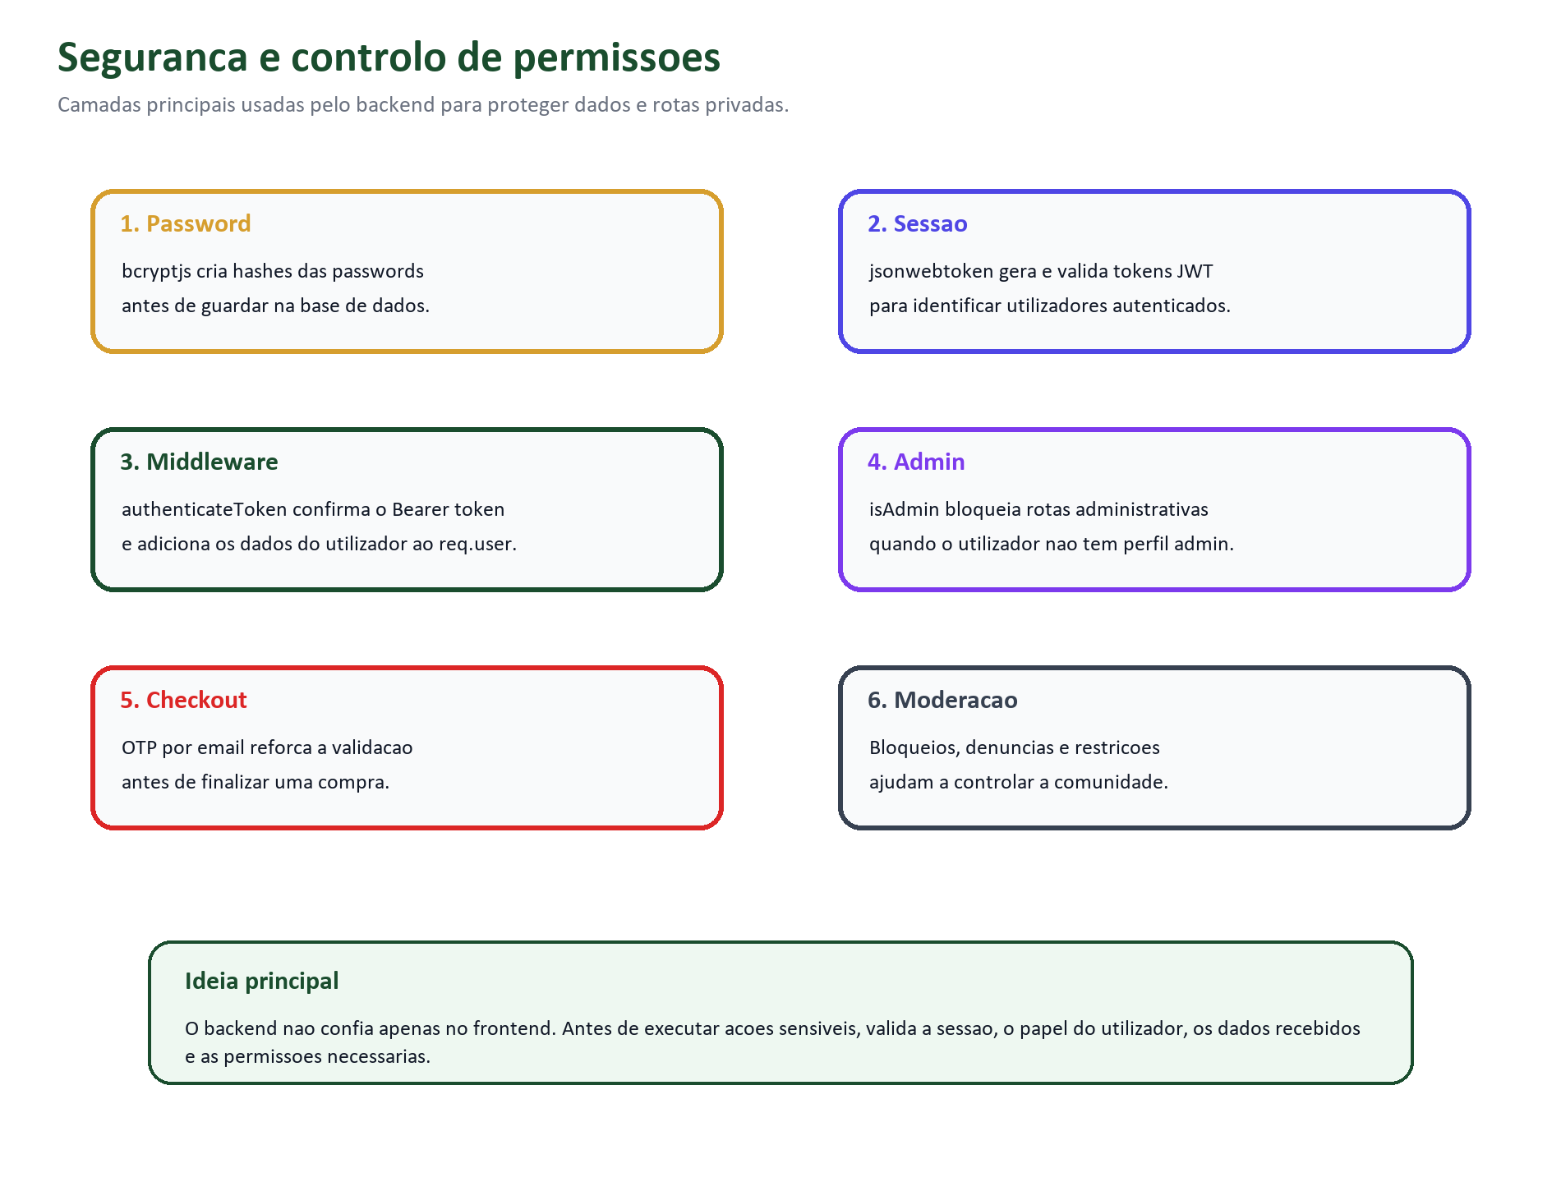
Figura 4. Camadas de segurança e permissões no backend.
Além da autenticação normal, existe a função isAdmin, que impede utilizadores comuns de acederem a rotas administrativas. Esta separação é essencial, porque o projeto contém ações sensíveis como apagar produtos, gerir utilizadores, resolver denúncias, editar conteúdos CMS e consultar dashboards.

4.5.7 Integração com pagamentos, emails e login social
Uma parte importante do backend é a integração com serviços externos. O Stripe é usado para pagamentos, o Nodemailer para emails e o Google OAuth para autenticação social. Estas integrações tornam a Hexomel mais próxima de uma aplicação profissional, porque representam necessidades reais de uma plataforma de e-commerce.
- Stripe: criação de sessões de checkout e verificação do estado do pagamento.
- Nodemailer: envio de verificação de email, recuperação de password, OTP de checkout e recibos.
- Google OAuth: login mais rápido e seguro através de conta Google.
- Multer: upload de imagens de produtos e documentos associados a pedidos de upgrade.

4.5.8 Migrations e evolução do backend
Durante o desenvolvimento, o backend passou a incluir migrações automáticas no arranque do servidor. Estas migrações criam tabelas ou adicionam colunas quando novas funcionalidades são implementadas. Por exemplo, foram adicionadas estruturas para workshops, reservas, comunidade, mensagens privadas, denúncias, quiz, glossário, CMS, slugs e recuperação de password.
Esta abordagem ajudou durante a construção do projeto, porque permitiu evoluir rapidamente a base de dados. No entanto, numa versão futura mais profissional, estas migrações deveriam estar separadas em ficheiros próprios, numerados e controlados por versão.

4.5.9 Pontos fortes do backend
- Integra várias áreas reais de uma aplicação: autenticação, e-commerce, admin, comunidade, chat e aprendizagem.
- Usa base de dados relacional com pool MySQL e queries parametrizadas pelo mysql2.
- Implementa autenticação JWT e validação de administrador.
- Integra serviços externos relevantes: Stripe, Google OAuth e Nodemailer.
- Gera emails/recibos e suporta uploads de ficheiros.
- Tem rotas suficientes para demonstrar uma aplicação funcional e não apenas uma maquete.

4.5.10 Melhorias recomendadas
Apesar de funcional, o backend pode ser melhorado em termos de organização. O principal problema é a concentração de demasiadas responsabilidades no server.js. Como o ficheiro cresceu muito, torna-se mais difícil manter, encontrar erros e reutilizar código. Para uma versão futura, o ideal seria separar a API por módulos.
Problema atual | Melhoria recomendada | Benefício
server.js demasiado grande | Separar rotas em routers: auth.routes.js, products.routes.js, checkout.routes.js, admin.routes.js | Código mais limpo e fácil de manter.
Migrações dentro do servidor | Criar pasta migrations com ficheiros SQL numerados | Evolução da BD mais controlada.
Regras misturadas com rotas | Criar services para checkout, email, produtos e comunidade | Reduz repetição e melhora testes.
Validações espalhadas | Centralizar validações de inputs | Menos erros e maior segurança.
Tratamento de erros repetido | Criar middleware global de erros | Respostas mais consistentes.

4.5.11 Síntese
O backend da Hexomel é uma das partes mais importantes do projeto, porque sustenta praticamente todas as funcionalidades dinâmicas do site. Ele gere autenticação, base de dados, compras, pagamentos, emails, administração, comunidade, chat e aprendizagem. Embora ainda possa ser melhor organizado, já demonstra competências avançadas de desenvolvimento web full-stack e aproxima a PAP de uma aplicação real.

